**Τα προσφυγόπουλα στο σχολείο, ο ρατσισμός στο περιθώριο**

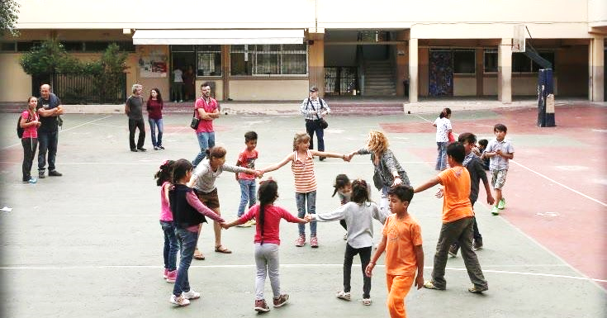

Μέχρι σήμερα έχουν ιδρυθεί 773 τάξης υποδοχής στα πρωινά δημόσια Δημοτικά και 256 στα Γυμνάσια. Για πρώτη φορά τόσα πολλά προσφυγόπουλα από το Καρά Τεπέ πηγαίνουν σχολείο στα Δημοτικά και τα Γυμνάσια της Μυτιλήνης. Με πολύχρωμες τσάντες και παιδικά χαμόγελα γέμισαν για ακόμα μία χρόνια οι τάξεις υποδοχής στο κέντρο της Αθήνας.

Το τοπίο αυτό γκριζάρουν, δυστυχώς, θλιβερές -αν και μεμονωμένες- αντιδράσεις. Ομάδα γονέων ζητάει με εξώδικο να μην ενταχθούν τα προσφυγόπουλα σε Δημοτικό στο Σκουτάρι Σερρών. Γονείς στη Χίο στέλνουν εξώδικο με το οποίο τάσσονται κατά της εκπαίδευσης των προσφυγόπουλων στα σχολεία. Η ΕΛΜΕ Λέσβου προτρέπει τους εκπαιδευτικούς να χρησιμοποιούν τον όρο «λαθρομετανάστης» στα σχολεία. Κι **όμως**. Το πρώτο κουδούνι για τα προσφυγόπουλα χτύπησε.

Τα παιδιά δείχνουν τον δρόμο με τη συμπεριφορά τους σε γονείς και καθηγητές που αντιδρούν στην ένταξη των προσφυγόπουλων. «Τα παιδιά πάντα δέχονται τα άλλα παιδιά, αντίθετα με τους μεγάλους. Δεν έχουν μπει μέσα τους η καχυποψία και ο ρατσισμός, είναι πιο ανοιχτά» τονίζει στην “Α” η Μαρία Τσαρδή. Όπως μας λέει, εκείνο που ισχύει κατά κανόνα είναι ότι τα παιδιά «τα βρίσκουν εξαιρετικά μεταξύ τους», ειδικά στα Δημοτικά, και σε καμία περίπτωση δεν αποτελεί είδηση η αρμονική τους συνύπαρξη στις τάξεις. Σημειώνει **άλλωστε** ότι ακόμα και οι μεγάλοι με τον καιρό «βλέπουν ότι οι φόβοι τους ήταν παράλογοι. Όπως ότι θα κολλούσαν τα παιδιά τους αρρώστιες». Προσφυγόπουλα και Ελληνάκια δείχνουν τον δρόμο για μια κοινωνία χωρίς ρατσισμό.

Πάντα υπάρχει **βέβαια** πίσω τους η σκληρή πραγματικότητα. Όσα έχουν ζήσει τα παιδιά στις χώρες τους και κατά τη διαδρομή μέχρι εδώ αποτελούν συχνά την κύρια αιτία πίσω από ορισμένες επιθετικές συμπεριφορές, επισημαίνει η Μ. Τσαρδή.

Στα περισσότερα σχολεία και τις περισσότερες ημέρες σε όλα τα σχολεία τα παιδιά ζουν μαζί χωρίς φασαρίες. Στο Χαϊδάρι εξελέγη πρόεδρος του δεκαπενταμελούς ένα προσφυγόπουλο. Το παιδί δεν είναι δηλαδή απλώς αποδεκτό από τους συμμαθητές του, αλλά τόσο συμπαθές ώστε να το ψηφίσουν να τους εκπροσωπεί σε ζητήματα που αφορούν το σχολείο και την καθημερινότητά τους.

Οι δυσκολίες που συναντούν οι εκπαιδευτικοί στο εγχείρημα είναι πολλές. Παρ’ όλα αυτά, η «ανταμοιβή» είναι ανεκτίμητη. «Είναι συγκινητικό να σου στέλνουν μήνυμα πρώην μαθητές σου από το εξωτερικό ότι είναι καλά, ότι δεν θα σε ξεχάσουν.»

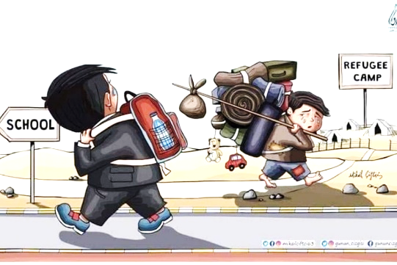Κατά τη διάρκεια της χρονιάς αναμένεται να ιδρυθούν ακόμα περισσότερα τμήματα υποδοχής στα πρωινά σχολεία, **αλλά και** Δομές Υποδοχής για την Εκπαίδευση των Προσφύγων (απογευματινά τμήματα) στα σχολεία. Ο στόχος είναι όλα τα παιδιά σε κάθε γωνιά της Ελλάδας να έχουν πρόσβαση στην εκπαίδευση και τη μόρφωση. **Μέχρι σήμερα** έχουν ιδρυθεί 773 τάξης υποδοχής στα πρωινά δημόσια Δημοτικά και 256 στα Γυμνάσια. Οι Δομές Υποδοχής για την Εκπαίδευση των Προσφύγων (ΔΥΕΠ) είναι ουσιαστικά προενταξιακές τάξεις που λειτουργούν 2 μ.μ. – 6 μ.μ. εντός των σχολείων προκειμένου τα παιδιά να ενταχθούν σε συνθήκες σχολικής ζωής και στη συνέχεια να πάνε στα πρωινά τμήματα. Βασικά μαθήματα είναι τα Ελληνικά, τα Αγγλικά, τα Μαθηματικά, η Πληροφορική, τα Εικαστικά και η Γυμναστική.

*Παπαντωνίου Κώστας Βαϊνανίδη Χρύσα, 20/10/2018, Εφημ. ΑΥΓΗ, (Διασκευασμένο)*

**Παρατηρήσεις**

**1η Δραστηριότητα**

**Α1.**Να παρουσιάσετε στους συμμαθητές σας περιληπτικά σε 60-70 λέξεις το περιεχόμενο των πρώτων τεσσάρων παραγράφων (Μέχρι σήμερα… επισημαίνει η Μ. Τσαρδή.)

**Μονάδες 15**

**Α2.** Σε κάθε μια από τις παρακάτω προτάσεις που ακολουθούν,

να δώσετε τον χαρακτηρισμό **Σωστό/Λάθος**, ανάλογα με το νόημα του κειμένου.

1. Οι τάξεις υποδοχής αποτελούν μια φιλοδοξία που μένει ανεκπλήρωτη στην Ελλάδα.
2. Λυπηρά συμβάντα στον χώρο της εκπαίδευσης των προσφύγων λειτουργούν ως ανάχωμα το οποίο, ωστόσο, ξεπερνιέται.
3. Τα παιδιά δέχονται πολύ πιο εύκολα τους πρόσφυγες από ότι οι ενήλικες.
4. Οι δυσκολίες που αντιμετωπίζουν οι εκπαιδευτικοί είναι ελάχιστες αλλά υπαρκτές.
5. Κατά τη διάρκεια της χρονιάς αναμένεται να ιδρυθούν ακόμα περισσότερα τμήματα υποδοχής.

**Μονάδες 15**

**2η Δραστηριότητα**

**Α3α**. Να βρείτε τη δομή και τον **τρόπο ανάπτυξης** της δεύτερης παραγράφου.

**Μονάδες 10**

**β.**Ποια νοηματική σχέση εκφράζουν οι παρακάτω διαρθρωτικές λέξεις ή φράσεις (με έντονη γραφή στο κείμενο): **όμως, άλλωστε, βέβαια, αλλά και, Μέχρι σήμερα**

**Μονάδες 10**

**Α4.**Να αποδώσετε τα συνώνυμα των παρακάτω λέξεων του κειμένου (υπογραμμισμένες στο κείμενο): **ενταχθούν, προτρέπει, συνύπαρξη, εκπροσωπεί, μόρφωση.**

**Μονάδες 5**

**Α5.** Να αιτιολογήσετε τη χρήση των παρακάτω **σημείων στίξης**:

α. η «ανταμοιβή» είναι ανεκτίμητη (εισαγωγικά – 6η §)

β. Δομές Υποδοχής για την Εκπαίδευση των Προσφύγων (απογευματινά τμήματα) στα σχολεία. (παρένθεση – 7η §)

**Μονάδες 5**

**3η Δραστηριότητα**

**Α.7** Σύμφωνα με το κείμενο, στα περισσότερα σχολεία και τις περισσότερες ημέρες, σε όλα τα σχολεία, τα παιδιά ζουν μαζί χωρίς φασαρίες. Αναλαμβάνετε να γράψετε ένα άρθρο για τη σχολική σας εφημερίδα (250 – 300 λέξεις), στο οποίο θα παρουσιάζετε τις αιτίες της εμφάνισης ρατσιστικών φαινομένων ενάντια σε αλλοεθνείς στα σχολεία καθώς και στον ρόλο του που οφείλει να έχει η σχολική κοινότητα για τον περιορισμό τους.

**Μονάδες 40**

